2018-2019学年上海市进才中学高二年级上学期期末考试数学试卷
一、填空题（每小题 3分，共36 分）
1.关于的二元一次方程的增广矩阵为，则 。
【答案】
2.已知，则对应的坐标是 。
【答案】
3.已知直线与直线重合,则 。
【答案】
4.在正方体中，是中点，为中点，则直线与的位置关系是 。
【答案】相交
5.圆的圆心到直线的距离等于 。
【答案】
6.已知复数，则z的虚部为 。
【答案】
7..经过动直线上的定点，方向向量为的直线方程是 。
【答案】
8.复数平方根是 。
【答案】
9.过点且和双曲线有相同的焦点的椭圆方程为 。
【答案】
10.已知双曲线的左、右焦点分别为为双曲线的右支上一点，
且，则的面积等于 。
【答案】
11.平面上一机器人在行进中始终保持与点 的距离和到直线的距离相等。
若机器人接触不到过点且斜率为的直线，则的取值范围是 。
【答案】
【解析】由抛物线定义可知，机器人的轨迹方程为，过点且斜率为的直线方程为代入，可得，机器人接触不到过点且斜率为的直线，，或.
12.已知圆:，圆:.直线、分别过圆心、，
且与圆相交于两点，与圆相交于两点。若点是椭圆上任意一点，则的最小值为 。
【答案】
【解析】
同理，=，P在椭圆上，所以；
二、选择题（每小题3分，共12分）
13.已知方程表示焦点在轴上的椭圆，则的取值范围是( )
【A】或
【B】
【C】
【D】或
【答案】D
- 若点的坐标为，是抛物线的焦点，点在抛物线上移动时，使取得最小值的的坐标为（ ）
【A】
【B】
【C】
【D】
【答案】D
15.将正方体表面正方形的对角线称为面对角线。若是同一正方体中两条异面的面对角线，则所成的角的所有可以取得的值构成的集合是（ ）
【A】
【B】
【C】
【D】
【答案】A
16.下列关于复数的四个命题中，正确的个数是（ ）
（1）若，则复数对应的动点的轨迹是椭圆；
（2）若，则复数对应的动点的轨迹是双曲线；
（3）若，则复数对应的动点的轨迹是抛物线；
（4）若，则的取值范围是。
【A】4
【B】1
【C】2
【D】3
【答案】B
【解析】（1）复数对应的动点是在点和点之间的线段上运动；（2）复数对应的动点的轨迹是双曲线的一支；（3）正确；（4）的取值范围是
三、解答题（共52分）
17. (8分）设，关于的方程的两个根分别是和，
（1）当时，求与的值；
（2）当时，求的值。
【答案】（1）；； （2）4
【解析】（1）当时，，
，，
（2）依题意，，其得，
所以。 或，由，所以。
18. (8分)过抛物线的焦点的直线交抛物线于点、（其中点在第一象限），交其准线于点，同时点是的中点。
（1）求直线的倾斜角；
（2）求线段的长。
【答案】（1） （2）
【解析】（1）依题意：，准线：，设 ，设，由已知可得，故，代入，得，
故，直线的倾斜角为。
（2）由与联立可得，，故。
或。
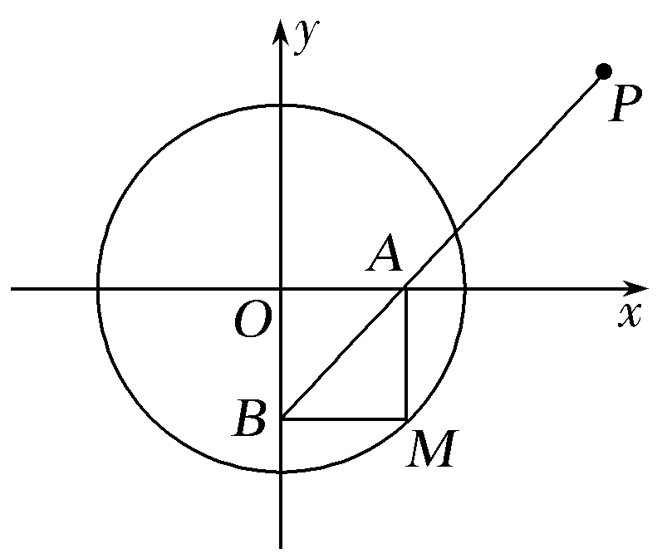
19. (10分)已知为圆：上的动点，过点作 轴、轴的垂线，垂足分别为、，连接延长至点， 使得 ，记点的轨迹为曲线。
(1)求曲线的方程；
(2)直线：与圆相切，直线：与曲线相切，求的取值范围。
【答案】（1） （2）
【解析】(1)设，，则，，且，
因为，即，∴，代入，得，故曲线的方程为。
(2)∵与圆相切，∴圆心到的距离，得，①
联立，消去整理得，由，得，②
由①②得，，故。
20. (12分)已知椭圆：，若四点
中恰有三点在椭圆上。
（1）指出四点中，可能不在椭圆上的点，并说明理由；同时求出椭圆的方程；
（2）过椭圆的右焦点的直线与交于两点，点的坐标为 。设
为坐标原点，证明：。
【答案】（1） （2）见解析
【解析】（1）根据椭圆图形的对称性可知，椭圆必过点。又与点的横坐标均为1，且与不关于轴对称，故椭圆必不过。由此可知，椭圆必过三点，将这三点的坐标代入椭圆的方程，
得，解得，所以椭圆的方程为。
（2）分以下三种情况：
（）当与轴垂直时，两点关于轴对称，显然。
（）当与轴重合时，显然。
（）当与轴不垂直也不重合时，过，设其方程为，且，
设，联系 ，整理得，
故，
则，
结合图形可知，直线与的倾斜角互补，故。
综上所述，成立。
21.(14分)双曲线：
（1）已知双曲线的实轴长为，渐近线方程为．求双曲线的标准方程；
（2）若双曲线与直线交于、两点，且 (为原点)，求证：行列式的值为常数；
（3）可以证明：函数的图像是由双曲线的图像逆时针旋转得到的。用类似的方法可以得出：函数的图像也是双曲线。按教材对双曲线的性质的研究，请列出双曲线的性质（不必证明）。
【答案】（1） （2）（3）见解析
【解析】（1）依题意，，又双曲线的渐近线方程为，所以，双曲线的标准方程是。
（2）由，得，显然， 设，则
因为，
所以，即，所以为常数。
（3）双曲线的性质如下：
①对称中心：原点；对称轴方程：；
②顶点坐标：，；焦点坐标：，；
实轴长：、虚轴长：、焦距：；
③范围：；
④渐近线：。

